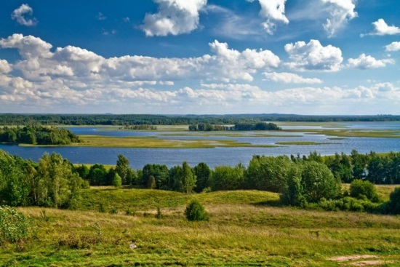

11 января –

Всемирный день заповедников

и национальных парков

Ежегодно 11 января отмечается Всемирный день заповедников и национальных парков, который учрежден в 1997 году по инициативе Центра охраны дикой природы (Россия) и Всемирного фонда дикой природы.
Заповедники и национальные парки являются особо охраняемыми природными территориями, что позволяет уберечь от гибели часть дикой природы и животного мира.
В настоящее время в Республике Беларусь работают Березинский биосферный и Полесский государственный радиационно-экологический заповедники. Также действуют четыре национальных парка: Беловежская пуща, Припятский, Браславские озера и Нарочанский.
Национальный парк «Беловежская пуща» – одна из важнейших достопримечательностей нашей страны. Это наиболее крупный остаток реликтового первобытного леса, который произрастал некогда на территории Европы. Как охраняемая территория известна с 1409 года. В рамках программы ЮНЕСКО «Человек и биосфера» в 1976 году в польской части пущи был создан биосферный заповедник «Беловежа», а в 1993 году на территории Беларуси – Государственный национальный парк «Беловежская пуща» с площадью 216,2 тыс. га.
Средний возраст деревьев в лесах Беловежской пущи составляет 81 год, на отдельных участках деревья имеют возраст 250–350 лет и диаметр до 150 см. Здесь зарегистрировано более тысячи деревьев-великанов.
По числу видов растений и животных Беловежская пуща не имеет себе равных в Европе. Здесь произрастают 958 видов сосудистых споровых и семенных растений, зарегистрировано 260 видов мхов и мохообразных, более 290 видов лишайников и 570 видов грибов. В списке фауны пущи насчитывается 59 видов млекопитающих, 227 видов птиц, 7 видов пресмыкающихся, 11 видов земноводных, 24 вида рыб и более 11 000 беспозвоночных животных. Здесь обитает самая большая в мире популяция зубров. Из крупных травоядных животных встречаются благородный олень, дикий кабан, косуля и лось, из хищников – волк, лисица, рысь, барсук, куница лесная, выдра и другие. Также сохранились уникальные сообщества беспозвоночных.
Флора и фауна представлены большим числом редких видов растений (пихта белая, дуб скальный, астранция большая и др.), животных (зубр, рысь, барсук) и птиц (орлан-белохвост, черный аист, филин, дятел белоспинный, змееяд и др.), занесенных в Красную книгу Республики Беларусь.
Национальный парк «Припятский» – самый большой по площади парк Беларуси. Он представляет собой густую сеть крупных и мелких притоков р. Припять и многочисленных мелиоративных каналов, которые были созданы в период деятельности Западной экспедиции по осушению болот Полесья в конце XIX века. В 1969 году был основан Припятский государственный ландшафтно-гидрологический заповедник, в 1996 году он преобразован в национальный парк. Фауна парка включает более 50 видов млекопитающих, 11 видов земноводных, 7 видов пресмыкающихся, 37 видов рыб, около 250 видов птиц. В 1987 году на территорию парка были переселены зубры. Флору представляют более 950 видов сосудистых растений и около 200 видов мхов. Более 500 га парка занимают заросли клюквы. Лесом покрыто более 85 % территории (наиболее распространены сосна, дуб, береза).
Березинский биосферный заповедник является единственной на территории нашей страны особо охраняемой природной территорией самого высокого ранга. Это уникальный природный комплекс, включающий в себя исключительное разнообразие различных типов лесов, лугов и болот, пойменный комплекс р. Березины, множество больших и малых рек, неповторимые озера. Особую значимость заповеднику придают сохранившиеся здесь в первозданном виде обширные болотные массивы черноольховых лесов с присущими им редкими видами растений и животных. На территории комплекса в диких условиях обитает «большая европейская пятерка крупных млекопитающих» – лось, зубр, медведь, волк и рысь; популяция бурого медведя (35–40 особей) представляет почти треть всей белорусской.
Юго-восточнее Припятского национального парка расположен Полесский государственный радиационно-экологический заповедник, который был создан в 1988 году с целью радиобиологических и экологических исследований. Здесь зарегистрирован 1 251 вид растений, что составляет более двух третей флоры страны, 18 из них занесены в Международную Красную книгу и Красную книгу Республики Беларусь. Фауна включает 54 вида млекопитающих, 25 видов рыб, 280 видов птиц. Более 40 видов животных относят к редким и исчезающим.
Национальный парк «Браславские озера» был создан в 1995 году. Его ядром стала Браславская группа озер. В парке ведется научная деятельность, а также работа по охране природы. «Браславские озера» имеют богатый и многочисленный состав животного мира: здесь встречается 189 видов птиц, из них 45 относится к редким и исчезающим. На территории парка насчитывается около 500 видов флоры, 20 из них являются редкими для нашей страны.
В Минской области расположен Национальный парк «Нарочанский», созданный в 1999 году. Площадь парка – более 87 тыс. га, свыше 50 тыс. га его территории занимает естественный растительный покров. Нарочанские озера и леса уникальны. Наибольшее распространение имеет береза повислая или бородавчатая. Встречается также карельская береза. Самое значительное место произрастания карельской березы объявлено памятником природы республиканского значения. На территории Национального парка «Нарочанский» имеются 43 озера, самое известное из них – Нарочь, является самым крупным водоемом республики. Национальный парк характеризуется богатой флорой и растительностью, на его территории встречаются места произрастания свыше 30 видов растений, включенных в Красную книгу Республики Беларусь. Среди охраняемых видов растений: кувшинка белая, ветреница лесная, купальница европейская, береза карликовая, шпажник черепитчатый, касатик сибирский, ятрышник дремлик, тюльпан лесной и др. Фауна отличается большим разнообразием: отмечено 185 видов птиц (в том числе 24 вида, включенные в Красную книгу Республики Беларусь), в водоемах обитают 25 видов рыб, имеется 17 видов млекопитающих.

Использованные источники:

Режим доступа: https://www.adu.by/ru/homepage/novosti/prazdniki-i-znamenatelnye-daty/3261-vsemirnyj-den-zapovednikov-i-natsionalnykh-parkov.html – Дата доступа 27.12.2023.

